Задания для лабораторных работ по VB.NET

Создание простейшей формы

Задание№1.1
Создать приложение, которое загружается с формы (название формы - Привет). В текстовое поле формы выводится сообщение «Привет от ПОВТ». В окне формы вывести 2 рисунка с надписями. Под рисунками расположить 2 кнопки. При нажатии каждой из 2 кнопок будут меняться надписи под рисунками. Создать на форме третью кнопку для завершения приложения.

Указания к выполнению задания
1. Запустите Visual Basic.NET и выберите команду File=>New=>Project.
Visual Basic .NET отобразит диалоговое окно New Project, в котором вы сможете выбрать тип создаваемой программы.
2. Выберите тип Windows Form Application (Приложение Windows), щелкнув по соответствующему значку.
3. Щелкните в строке Name (Название) и наберите имя нового проекта , а затем щелкните на кнопке ОК.
Visual Basic .NET отобразит пустую форму, именуемую Forml.
4. Поместите курсор мыши над правым нижним углом формы (прямо над маленьким квадратиком, называемым маркером, который будет отображен напротив угла формы) так, чтобы он принял вид двунаправленной стрелки.
Нажмите левую кнопку мыши и перетащите курсор, придав окну формы нужный размер.
5. Выберите команду View=> Tool box, чтобы на своем обычном месте в левой части экрана отобразилась панель Toolbox. (Пропустите этот шаг если панель Toolbox уже отображена.)
6. В панели Toolbox щелкните на значке Button (Кнопка).
7. Поместите курсор в окно формы, а затем перетащите его, чтобы нарисовать.
Повторите шаги 6 - 7 еще два раза, чтобы нарисовать еще две кнопки.
8. В панели Toolbox щелкните на кнопке PictureBox (Рисунок) и нарисуйте объект в окне формы.
Повторите этот процесс еще один раза, чтобы выделить места для трех рисунков.
9. Щелкните на значке объекта Label (Надпись) и нарисуйте его в окне формы по центру.
Подготовьте аналогичным способом надписи под каждым Рисунком (местом для будущего рисунка).
10. Выделите один из объектов PictureBox.
11. Нажмите клавишу <F4>, чтобы открыть окно Properties.
12. Щелкните на свойстве Image (Изображение), которое относится к категории Appearance (Отображение).
Появится кнопка с тремя точками (...).
13. Щелкните на кнопке с тремя точками (...).
Откроется диалоговое окно Select Resource.
14. Используя кнопку Import, .выберите нужный вам рисунок из соответствующей папки и щелкните на кнопке Open. Visual Basic .NET его отобразит в области объекта Рисунок.
15. Щелкните на свойстве SizeMode (Размер из категории Behavior), затем на кнопке со стрелкой и в открывшемся списке выберите пункт Stretchlitiage.
Visual Basic .NET увеличит вставленный рисунок до размеров выделенной для него области.
16. Повторите действия 10-14 для второго рисунка.
17. Измените имя кнопки, которая находится по центру и дайте ей имя новое имя btnExit. Поменяйте свойство text (текст) на кнопке на Exit
В результате вы получите примерно следующий рисунок:

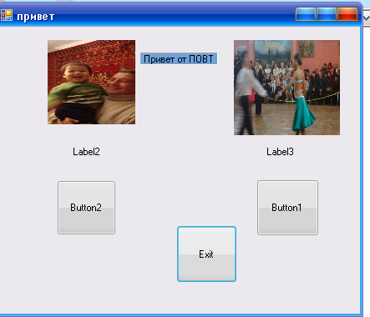

18. Выберите объект Label3 (надпись), щелкнув по нему мышью.
19. Дважды щелкните на свойстве Text (категория Appearance) и удалите установленное по умолчанию значение. Введите нужный вам текст.
20 Для того, чтобы при нажатии на кнопку менялась надпись, дважды щелкните по кнопке Button1. В теле открывшейся процедуры между
Private Sub button1_Click(ByVal sender As Object, ByVal e As System.EventArgs) Handles button1.Click и End Sub напишите команду
Label1.Text = "Dance!!!"
Замечание: знак ‘ (одинарная кавычка) используется для коментария.
Эта команда позволяет поменять свойство text объекта button1.
21 Проделайте аналогичное ( пункты 18 – 20) для изменения надписи под вторым рисунком при нажатии кнопки2 (button2).
22. Дважды щелкните на кнопке btnExit (это кнопка, на которой отображается надпись Exit).
Visual Basic .NET отобразит пустую процедуру обработки событий btnExit.
Наберите в теле процедуры команду
Close()

23. Нажмите клавишу <F5> или выберите команду Debug=>Start, чтобы запус-
тить написанную вами программу.
Если вы набрали все коды без ошибок, Visual Basic .NET отобразит на экране пользовательский интерфейс вашей программы.
Тогда при нажатии на соответствующие кнопки под картинками вы увидите примерно следующий рисунок.
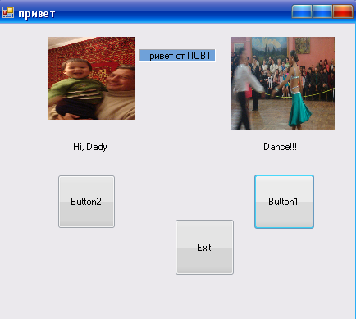

Не забудте после создания приложения выполнить команду File=>Save All.

Работа с несколькими формами в одном проекте.
Работа с группой переключателей.

Задание№1.2
Создать приложение, которое запускается с формы, на которой размещены четыре кнопки:
Кнопка 1 должна быть недоступна для пользователя;
При нажатии кнопки 2 на ней должен меняться текст.
Кнопка 3 должна открыть другую форму-.Form2, на которой находится надпись “Second Form” с двумя группами переключателей..
Кнопка 4 закрывает приложение.
Указания к выполнению задания
1. Создайте первую форму – Form1.
Разместите на ней с помощью панели инструментов объект Label (надпись). С помощью панели Properties (Свойства) поменяйте свойство Текст: задайте «Задание №2».
Используя панель инструментов, Разместите на ней 4 кнопки.
2. Задайте своству text следущие значения: для первой кнопки - недоступен, для второй - Кликни сюда, для третьей – Форма2, для третьей – Exit.
Поменяте фон формы1.
В результате вы получите следующий вид формы
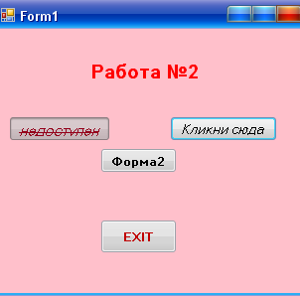

3. Чтобы сделать Кнопку 1 недоступной для пользователя, изменить для нее свойство Enabled. Задайте ему значение False. Задайте имя для копки 2 – btnChangeMe.
4. Для того, чтобы при нажатии кнопки btnChangeMe на ней менялся текст, дважды щелкните по кнопке btnChangeMe и наберите между началом и концом созданной автоматически процедуры (метода) на событие «Click» (щелчок) команду
btnChangeMe.Text = " I t works!". Поменяйте шрифт текста на кнопке, используя свойство Font.
4 . Кнопка 3 должна открыть другую форму-.Form2. Для создания второй формы необходимо проделать следующее:
4.1. Выберите команду Project⇨Add Windows Form (Проект⇨Добавить форму) или щелкните на панели инструментов на кнопке со стрелкой, расположенной справа от значка Add New Item, и выберите пункт Add Windows Form.
Откроется диалоговое окно Add New Item (Добавить новый элемент).
4. 2. Укажите имя новой формы в текстовом поле Name.
Когда вы вводите имя формы, не нужно указывать расширение файла;; оно будет добавлено к имени файла автоматически.
4. 3. Щелкните правой кнопкой мыши по новой формк и Visual Basic .NET отобразит новую форму, готовую к применению.
Назовите новую форму Form2. Если вы уже знаете, как называется новая форма, которую необходимо отобразить на экране, то щелкнув по кнопке Форма2, наберите следующий код BASIC в окне автоматическисозданной процедуры на Ckick:
Dim oForm As Form2
oForm = New Form2()
oForm. Show ( )
4. 4. Создайте на Форме 2 две группы переключателей:
Одна группа для выбора вашей учебной группы из списка групп. Вторая – для выбора предмета, который вы изучаете в данный момент.
Для создания рамки для любой группы акпеключателей, щелкните на кнопке GroupBox. Курсор мыши примет вид перекрестия. Если вы дважды щелкнете на кнопке инструмента GroupBox, Visual Basic .NET автоматически нарисует рамку группы в окне формы. Потом вам придется переместить ее в нужное место и изменить размеры.
Задайте свойству text объекта GroupBox нужное значение (напрмер, «Выбери группу»). Затем разместите в области GroupBox элемент управления CheckListBox.
Чтобы задать список для переключателей, выделите этот элемент и нажмите на строку Collections свойства Items. Щелкните на кнопку с тремя точками, и в открывшемся окне наберите строки для элемент управления CheckListBox.
Проделайте аналогичные действия для другой группы переключателей.
В результате вы увидите следующуу форму:

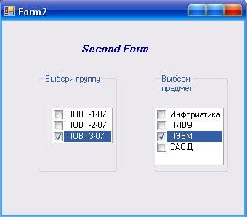

Для выхода из приложения используйте команду Close().
Примечания.
1. Возьмите за привычку периодически сохранять результаты проделанной вами работу, тем более что для этого нужно всего лишь нажать комбинацию клавиш <CtrI+Shift+S> или выбрать команду File⇨Save All. Если ваш компьютер зависнет или если вдруг пропадет напряжение в сети, вы потеряете только ту часть работы, которая была выполнена уже после последнего сохранения.
2. В качестве самостоятельной работы разместите на Form2 два текстовых поля (Textbox1 и Textbpx2), куда запишутся выбранная соотственно группа и выбранный предмет.
Для выбранного текстового поля используйте команду
TextBox1.Text = CheckedListBox1.SelectedItem

Создание формы для входа в систему с паролем

Задание №3

- Создать форму с двумя текстовыми полями: одно для ввода пароля, другое для сообщения пользователю с просьбой повторного ввода (если неверно введен пароль).
- На форме создать кнопку для подтверждения ввода пароля в систему.
- Если пароль введен верно, то должно открыться другое окно с сообщением, скажем, «Привет». В противном случае в первом окне выводится сообщение в текстовом поле «Пароль неверен».
Виды окна 1 и окна 2 приведены ниже.

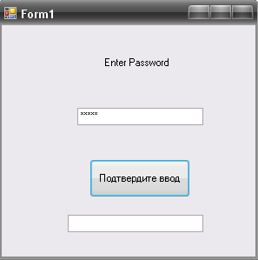
Вид окна 2
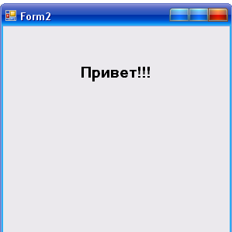

Указания к выполнению задания
Создание полей для ввода паролей
Чтобы создать поле для ввода паролей, нужно определить символ, который будет отображаться на экране при наборе любого знака или буквы.
1. Щелкните кнопкой мыши на текстовом поле, которое должно принимать секретные сведения.
2. Откройте окно Properties.
3. Щелкните на свойстве Multiline (категория Behavior).
Рядом с ним появится кнопка со стрелкой, направленной вниз.
4. Щелкните на кнопке со стрелкой и выберите значение False.
Если вы не сделаете этого, т.е. оставите для поля возможность состоять из нескольких строк, скрывать информацию оно не сможет. Таким образом Visual Basic .NET дает понять, что не стоит создавать огромные пароли.
5. Дважды щелкните на свойстве PassChar (Символ пароля), относящемся к категории Behavior, и наберите какой-нибудь символ (например, звездочку), который будет заменять собой на экране любой введенный знак.
На экран может выводиться только какой-нибудь один символ. Как вы уже могли заметить, наиболее часто для этой цели используется звездочка (*).
6. Создайте на первой форме текстовое поле TextBox3 и задайте цвет его фона (свойство BackColor) таким же, как и цвет окна формы. Для проверки правильности введенного пароля используйте оператор IF – THEN – ELSE.
If TextBox1.Text = TextBox2.Text Then
Form2.Show()
Else
TextBox3.Text = "пароль не верен"
End If

